

Taller  de Ingeniería de Software

Profesores: Raimundo Vega, Cristian Rojas

Ingeniería Civil Informática.

Universidad Austral de Chile

**Documentos de diseño Sipie.**

**Equipo de trabajo:**

Álvaro Arriagada.

                                                                          Felipe Oyarzun Felipe Rosso.

**Fecha**: 11 de noviembre 2015

**Diagramas de colaboración**

**CASO DE USO: LOGIN USUARIO.**

1. Contrato: Enviar_datos()

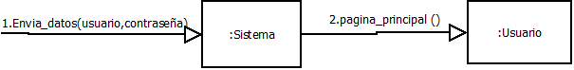

**CASO DE USO: CREAR USUARIO.**

1. Contrato: Crear_usuario()

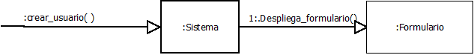

1. Contrato :ingresa_datos()

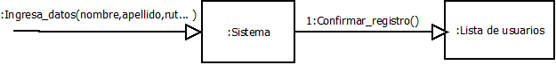

**CASO DE USO: MOSTRAR LISTA DE USUARIOS**

1. Contrato: **Mostrar_ListaUsuarios ()**

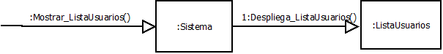

**CASO DE USO: EDITAR USUARIO**

1. Contrato: Editar_usuario()

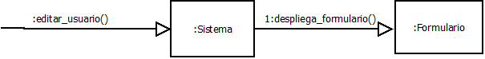

1. Contrato: envía_datos()

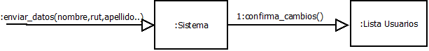

**CASO DE USO: ELIMINAR USUARIO DEL SISTEMA**

1. Contrato: Eliminar_usuario()

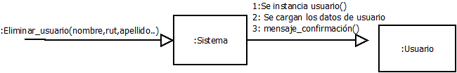

1. Contrato: respuesta()

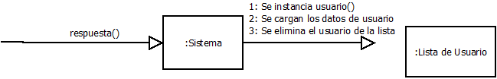

**CASO DE USO: CREAR PACIENTE DEL SISTEMA**

1. **Contrato: Crear_paciente()**

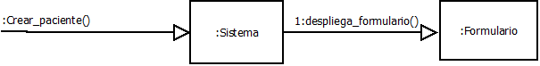

1. **Contrato: Ingresar_datos()**

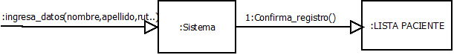

**CASO DE USO: LISTA_PACIENTES**

1. **CONTRATO: Mostrar_ListaPacientes()**

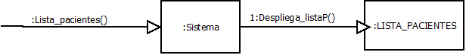

**CASO DE USO: EDITAR PACIENTE**

1. **CONTRATO: Editar_Paciente()**

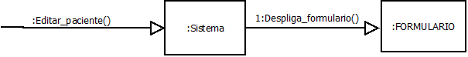

1. **Contrato: Envia_datos()**

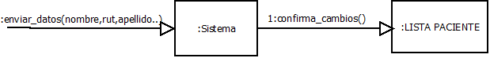

**CASO DE USO: ELIMINAR PACIENTE DEL SISTEMA**

1. **Contrato: Eliminar_paciente()**

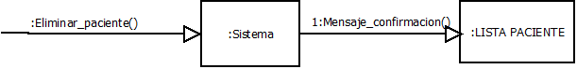

1. **Contrato: Respuesta()**

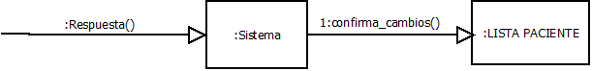

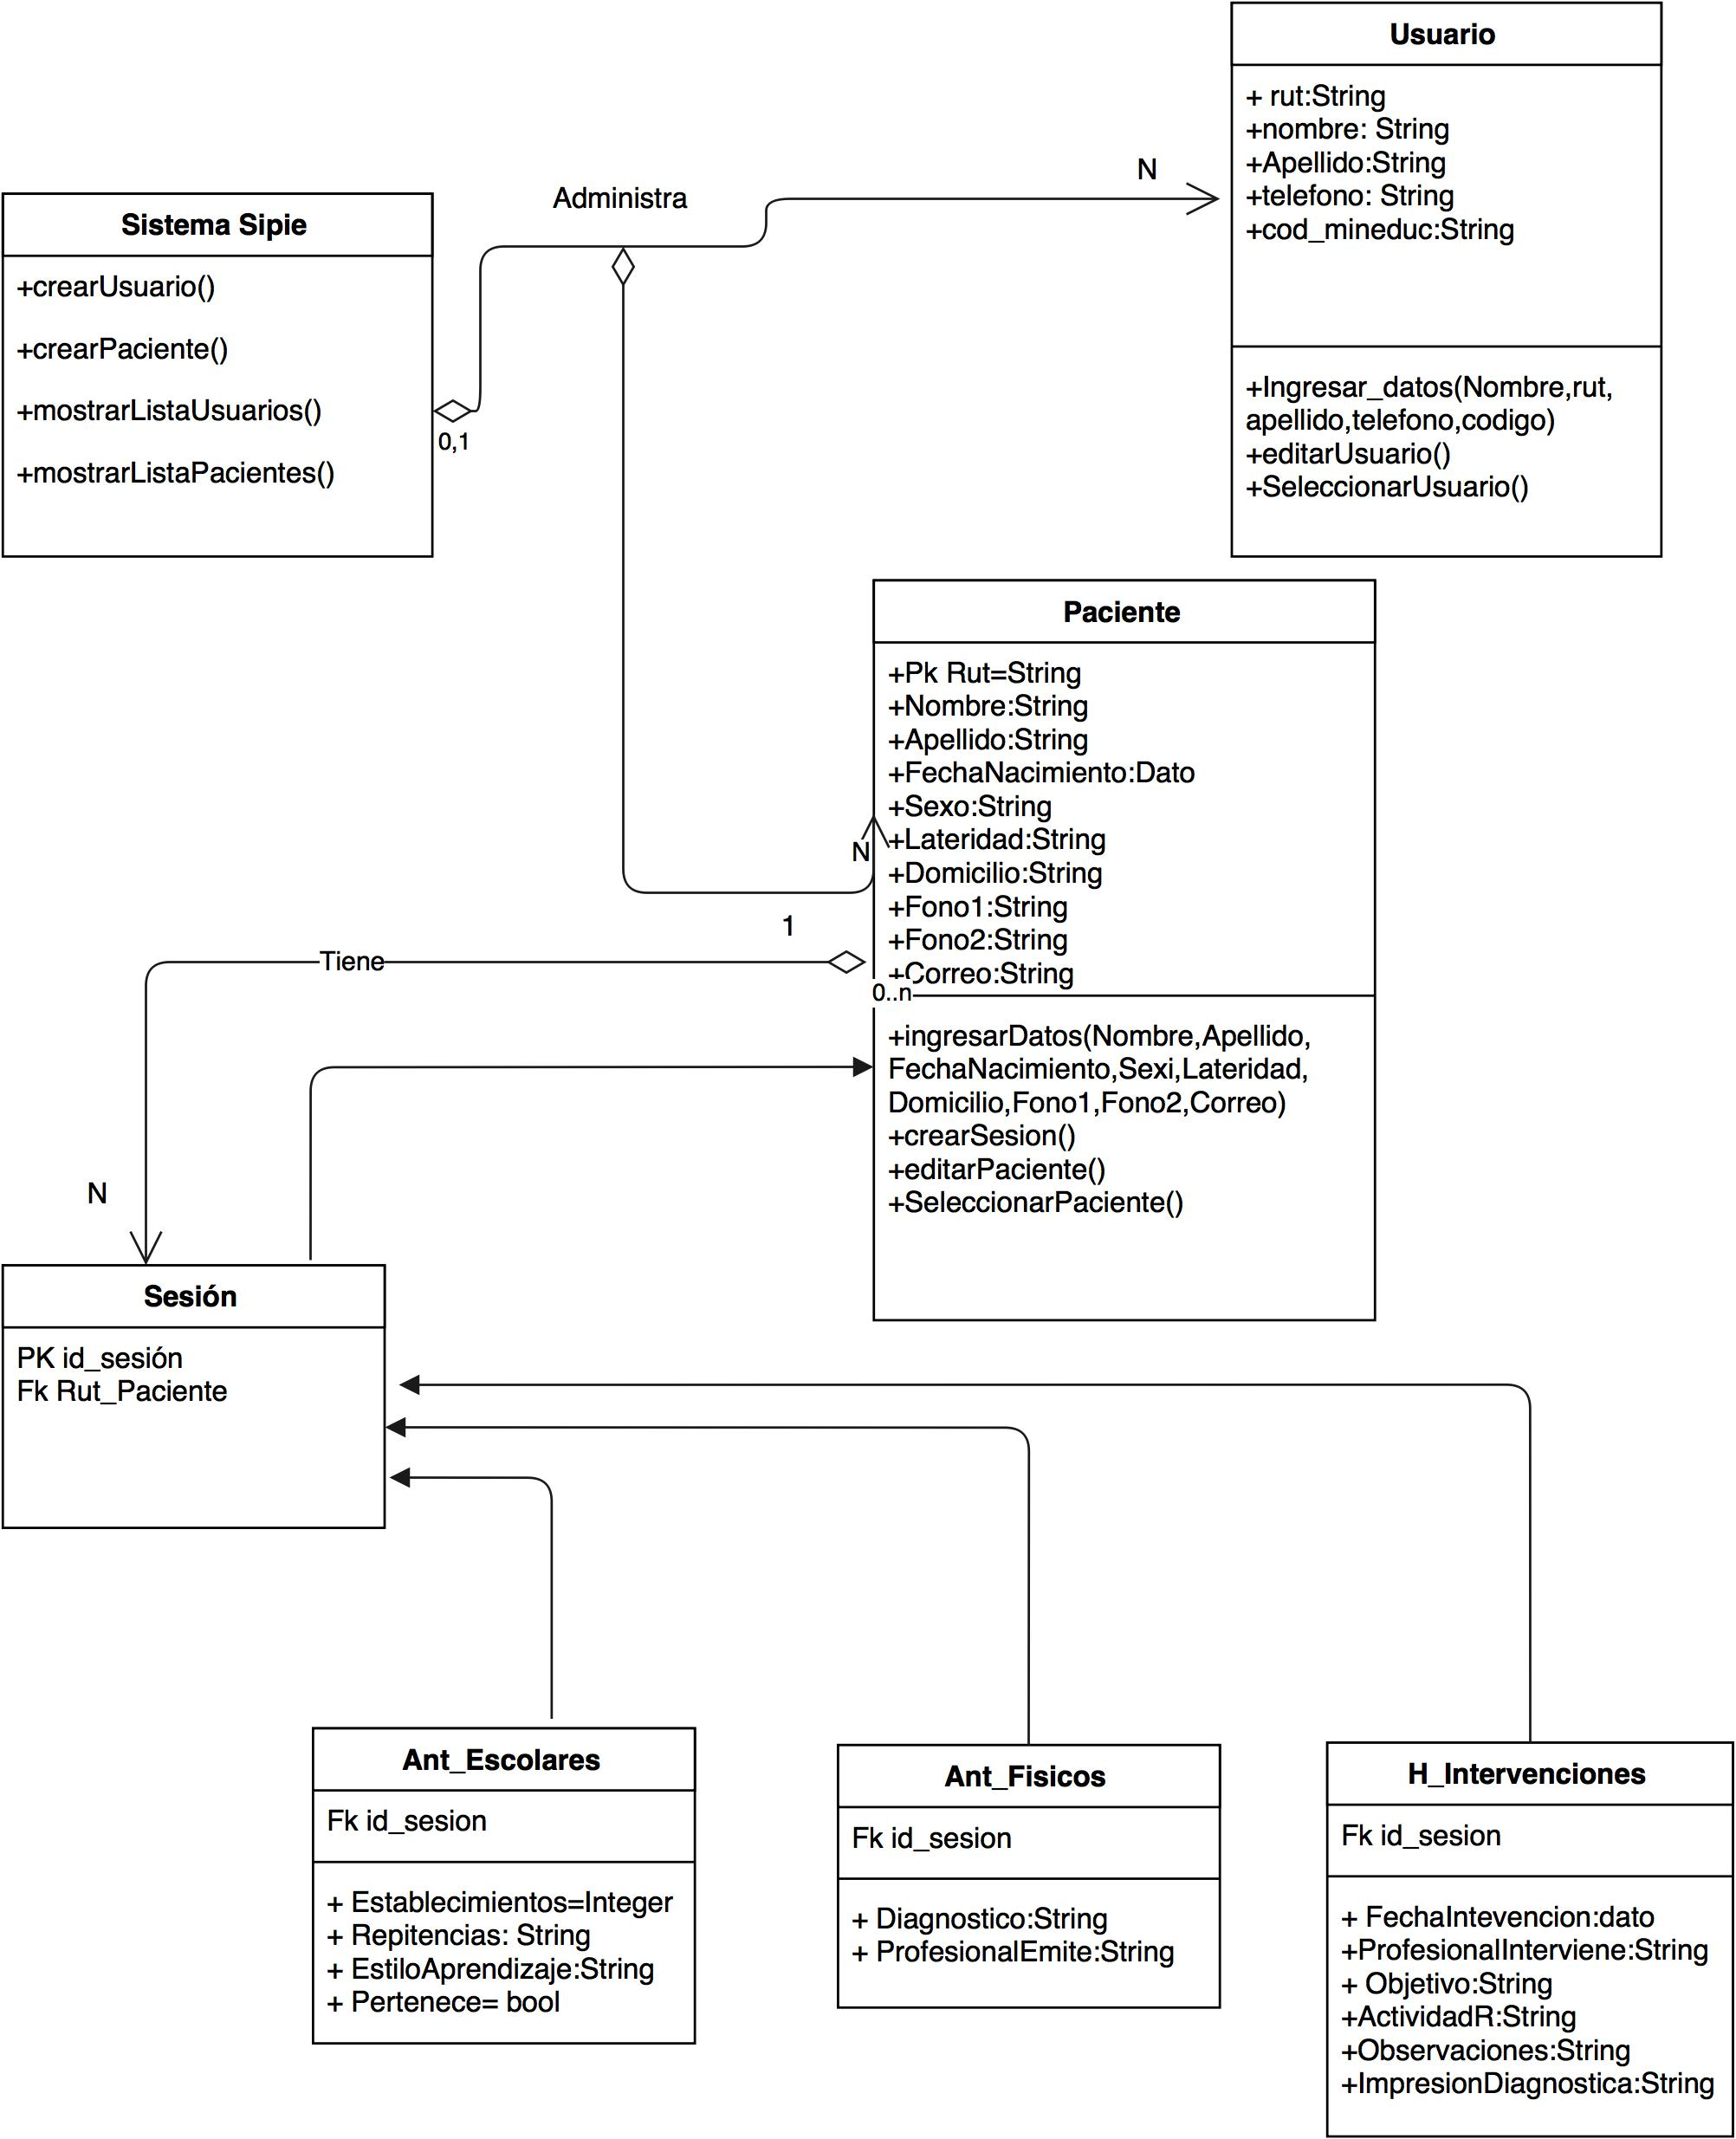

+Editar_Paciente()

**DIAGRAMA DE DESPLIEGUE**

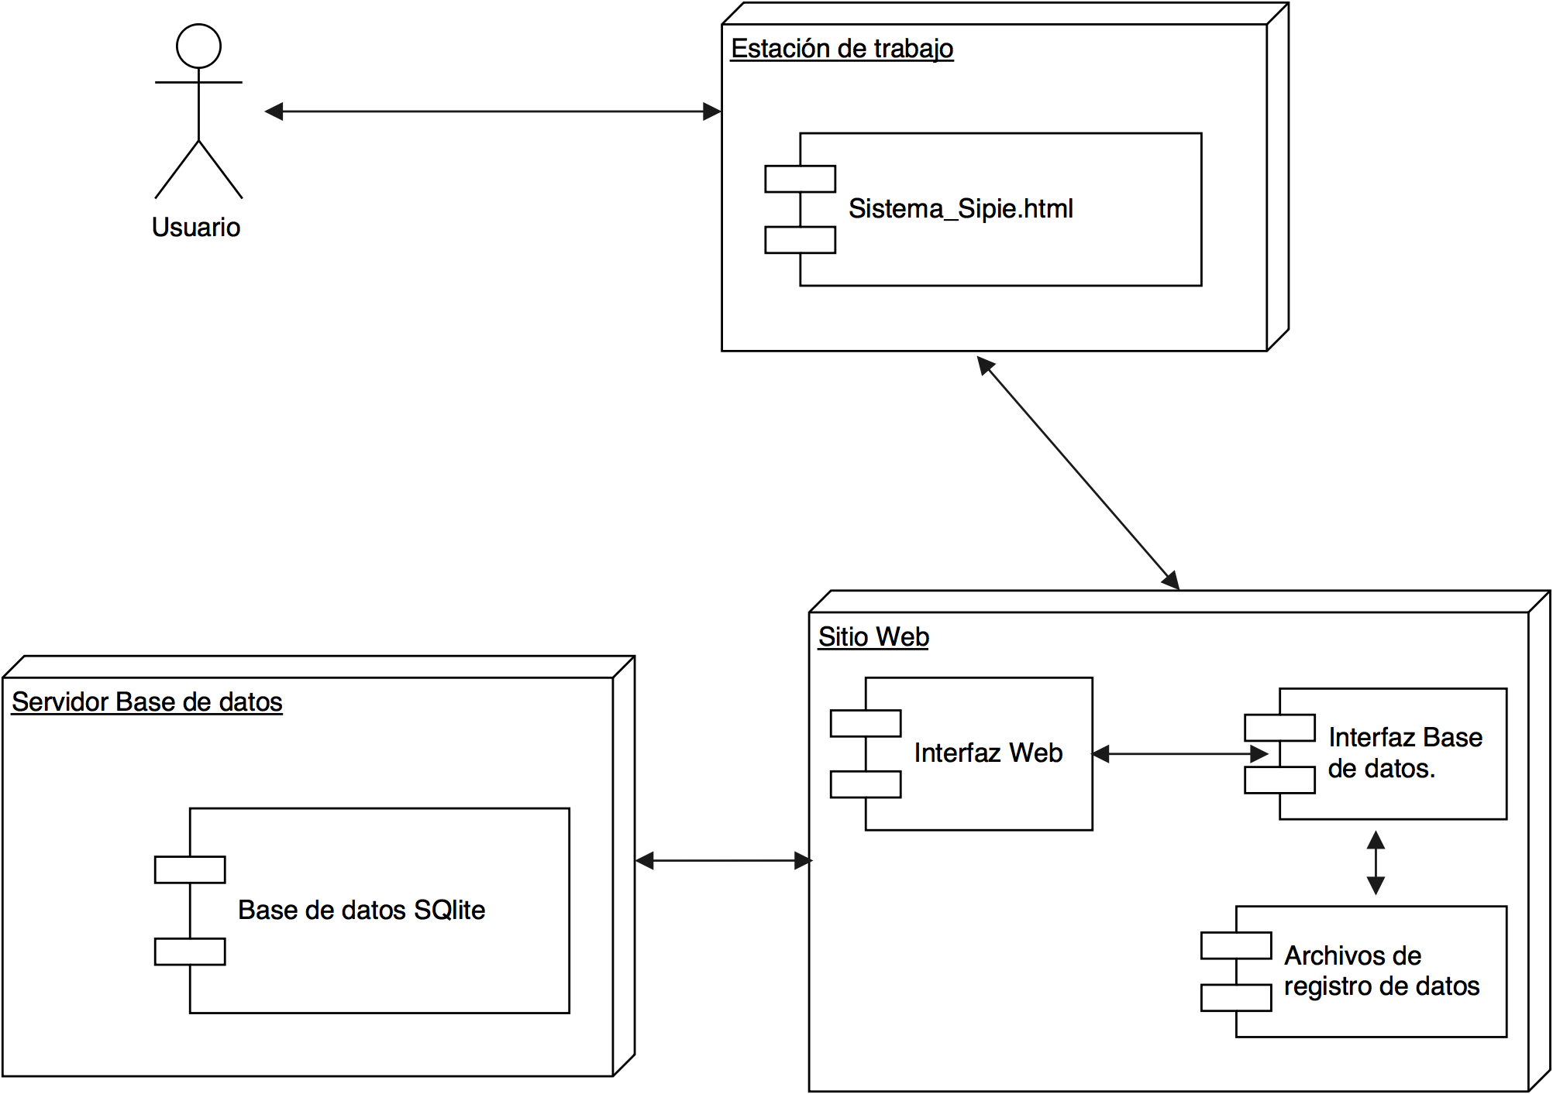

**DIAGRAMA DE COMPONENTES**

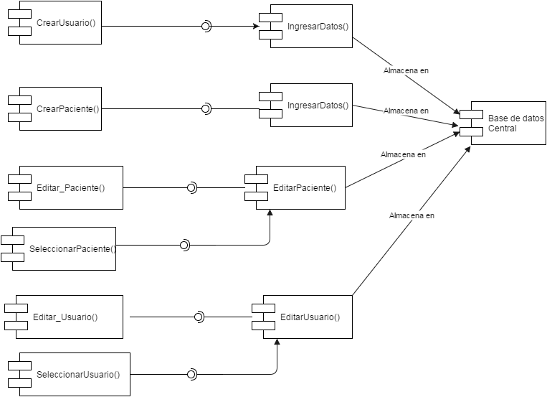

**DISEÑO INTERFAZ USUARIO**

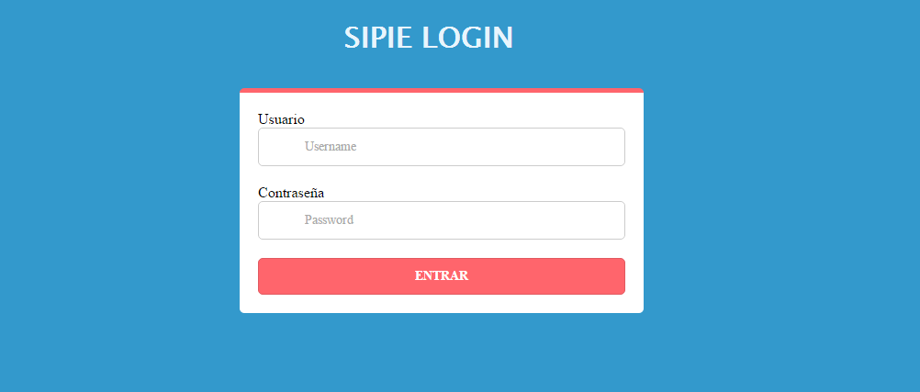**Pantalla Login**

**Lista de Profesionales (Usuarios)**

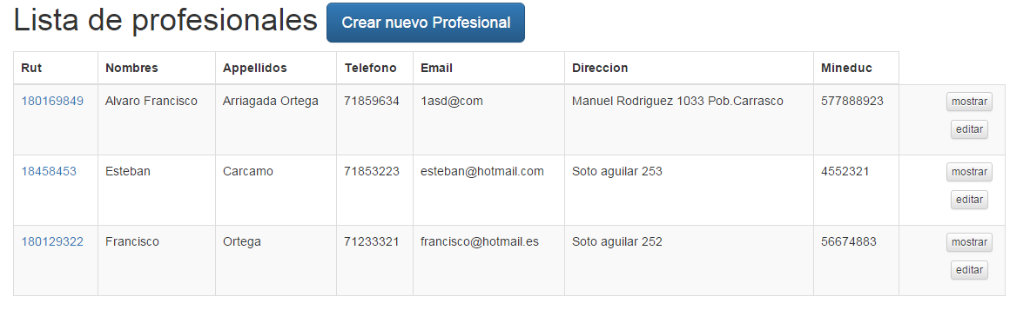

**Lista de pacientes**

